《平面直角坐标系》全章复习与巩固(提高)知识讲解
【典型例题】
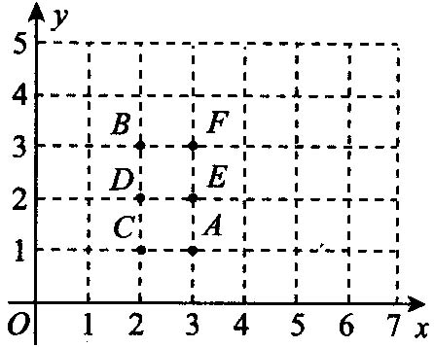
类型一、有序数对
1．如图所示，用点A(3，1)表示放置3个胡萝卜、1棵青菜，用点B(2，3)表示放置2个胡萝卜，3棵青菜．
(1)请你写出点C、D、E、F所表示的意义；
(2)若一只兔子从点A到达点B(顺着方格线走)，有以下几条路线可以选择：①A→C→D→B；②A→E→D→B；③A→E→F→B，问走哪条路吃到的胡萝卜最多?走哪条路吃到的青菜最多?
【思路点拨】（1）根据问题的“约定”先写出坐标，再回答其实际意义；(2)通过比较三条线路吃胡萝卜、青菜的多少回答问题．
【答案与解析】
解：(1)因为点A(3，1)表示放置3个胡萝卜、1棵青菜，点B(2，3)表示放置2个胡萝卜、3棵青菜，可得：
点C的坐标是(2，1)，它表示放置2个胡萝卜、1棵青菜；
点D的坐标是(2，2)，它表示放置2个胡萝卜、2棵青菜；
点E的坐标是(3，2)，它表示放置3个胡萝卜、2棵青菜；
点F的坐标是(3，3)，它表示放置3个胡萝卜、3棵青菜．
(2)若兔子走路线①A→C→D→B，则可以吃到的胡萝卜共有3+2+2+2＝9(个)，吃到的青菜共有1+1+2+3＝7(棵)；
走路线②A→E→D→B，则可以吃到的胡萝卜共有3+3+2+2＝10(个)，吃到的青菜共有1+2+2+3＝8(棵)；
走路线③A→E→F→B，则可以吃到的胡萝卜共有3+3+3+2＝11(个)，吃到的青菜共有1+2+3+3＝9(棵)；
由此可知，走第③条路线吃到的胡萝卜和青菜都最多．
【总结升华】由点A（3，1），点B（2，3）表示的意义及已确定平面直角坐标系，可知坐标系中x轴表示胡萝卜的数量，y轴表示青菜的数量．

类型二、平面直角坐标系
2. (1)若点(5-a，a-3)在第一、三象限的角平分线上，求a的值．
(2)已知两点A(-3，m)，B(n，4)，若AB∥x轴，求m的值，并确定n的范围．
(3)点P到x轴和y轴的距离分别是3和4，求P点的坐标．
【思路点拨】 (1)中在一、三象限的角平分线上的点的横坐标与纵坐标相等；(2)与x轴平行的直线上的点的纵坐标相等；(3)中的点P有多个．
【答案与解析】
解：(1)因为点(5-a，a-3)在第一、三象限的角平分线上，所以5-a＝a-3，所以a＝4．
(2)因为AB∥x轴，所以m＝4，因为A、B两点不重合，所以n≠-3．
(3)设P点的坐标为(x，y)，由已知条件得|y|＝3，|x|＝4，所以y＝±3，x＝±4，所以P点的坐标为(4，3)或(-4，3)或(4，-3)或(-4，-3)．
【总结升华】抓住平面直角坐标系中点的特征和点的特征的意义是解决此类问题的关键．
举一反三：
【变式】已知，点P（-m，m-1），试根据下列条件：
（1）若点P在过A（2，-4），且与x轴平行的直线上，则m= ，点P的坐标为 ．
（2）若点P在过A（2，-4），且与y轴平行的直线上，则m= ，点P的坐标为 ．
【答案】（1）-3，（3,-4）; （2）-2，（2，-3）.
3.如图，在直角坐标系中，第一次将△OAB变换成△OA₁B₁，
第二次将△OA₁B₁变换成△OA₂B₂，第三次将△OA₂B₂变换成△OAB，依此类推，已知A（1，3），A₁（2，3），A₂（4，3），A₃（8，3）…B（2，0），B₁（4，0），B₂（8，0），B₃（16，0）…
①观察每次变化后的三角形，找出规律，按此规律再将△OA₃B₃变换成△OA₄B₄，则A₄的坐标为 ，B₄的坐标为 .
②若按上述规律，将三角OAB进行n次变换，得三角形△OA_{n}B_{n}，比较每次变换三角形顶点的变化规律，探索顶点A_{n}的坐标为 ，顶点B_{n}的坐标为 ．
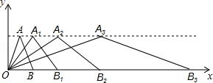
【答案】①（16，3）（32，0）；
②（2^{n}，3）（2^{n+1}，0）．
【解析】解：∵A（1，3），A₁（2，3），A₂（4，3），A₃（8，3）…纵坐标不变，为3，横坐标都和2有关，为2^{n}，∴A_{n}（2^{n}，3）；
∵B（2，0），B₁（4，0），B₂（8，0），B₃（16，0）…纵坐标不变，为0，横坐标都和2有关为2^{n+1}，
∴B的坐标为B_{n}（2^{n+1}，0）．
故答案为：①（16，3）（32，0）②（2^{n}，3）（2^{n+1}，0）．
【总结升华】此题考点的坐标问题，依次观察各点的横纵坐标，得到规律是解决本题的关键．
举一反三：
【变式】某校数学课外小组，在坐标纸上为学校的一块空地设计植树方案如下：第k棵树种植在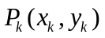处，其中x₁＝1，y₁＝1，
当k≥2时，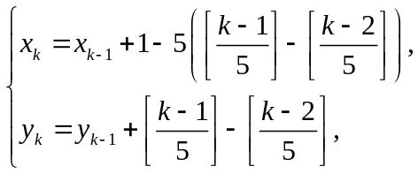 [a]表示非负实数a的整数部分，例如[2.6]＝2，[0.2]＝0．按此方案，第2009棵树种植点的坐标为( ).
A．(5，2009) B．(6，2010) C．(3，401) D．(4，402)
【答案】D.

类型三、坐标方法的简单应用
4. 如图，在下面直角坐标系中，已知A（0，a），B（b，0），C（b，c）三点，其中a、b、c满足关系式|a﹣2|+（b﹣3）²=0，（c﹣4）²≤0
（1）求a、b、c的值；
（2）如果在第二象限内有一点P（m，），请用含m的式子表示四边形ABOP的面积；
（3）在（2）的条件下，是否存在点P，使四边形ABOP的面积与△ABC的面积相等？若存在，求出点P的坐标，若不存在，请说明理由．
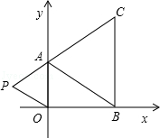
【思路点拨】（1）用非负数的性质求解；
（2）把四边形ABOP的面积看成两个三角形面积和，用m来表示；
（3）△ABC可求，是已知量，根据题意，方程即可．
【答案与解析】
解：（1）由已知|a﹣2|+（b﹣3）²=0，（c﹣4）²≤0及（c﹣4）²≥0
可得：a=2，b=3，c=4；
（2）∵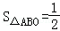×2×3=3，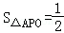×2×（﹣m）=﹣m，
∴S_{四边形ABOP}=S_{△ABO}+S_{△APO}=3+（﹣m）=3﹣m

（3）因为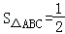×4×3=6，
∵S_{四边形ABOP}=S_{△ABC}
∴3﹣m=6，则 m=﹣3，
所以存在点P（﹣3，）使S_{四边形ABOP}=S_{△ABC}．
【总结升华】本题考查了非负数的性质，三角形及四边形面积的求法，根据题意容易解答．
举一反三：
【变式】 如图，已知火车站的坐标为（2，1），文化宫的坐标为（﹣1，2）．
（1）请你根据题目条件，画出平面直角坐标系；
（2）写出体育馆、市场、超市、宾馆的坐标；
（3）请将原点O，宾馆C和文化宫B，看作三点用线段连起来，将得△OBC，然后将此三角形向下平移3个单位长度，画出平移后的△O₁B₁C₁，并求出其面积．
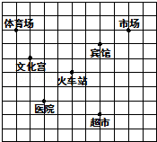
【答案】
解：（1）建立平面直角坐标系如图所示；
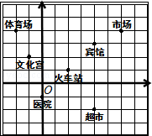
（2）体育场（﹣2，4），市场（6，4），超市（4，﹣2），宾馆（4，3）．
（3）如图1，连接BB₁交x轴于点A，连接CC₁，
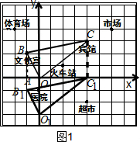
=S_{△OBC}=﹣S_{△BAO}﹣=（2+3）×5﹣×1×2﹣×4×3=．
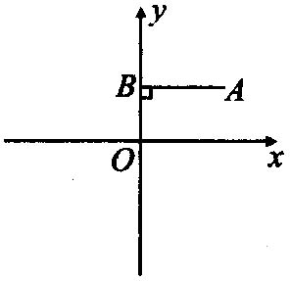
5.如图所示，在直角坐标平面内，线段AB垂直于y轴，垂足为B，且AB＝2，如果将线段AB沿y轴翻折，点A落在C处，那么C的横坐标是_______．
【答案】-2.
【解析】将线段AB沿y轴翻折以后，点A与点C关于y轴对称，则两点的横坐标互为相反数，点A的横坐标为2，则点C的横坐标为-2．
【总结升华】考查平面直角坐标系内图形与坐标的关系以及轴对称的性质．

类型四、综合应用
6.（1）对数轴上的点进行如下操作：先把点表示的数乘以，再把所得数对应的点向右平移1个单位，得到点的对应点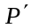.点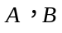在数轴上，对线段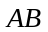上的每个点进行上述操作后得到线段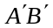，其中点的对应点分别为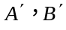．如图1，若点表示的数是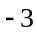，则点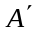表示的数是 ；若点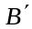表示的数是2，则点表示的数是 ；已知线段上的点经过上述操作后得到的对应点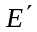与点重合，则点表示的数是 ；
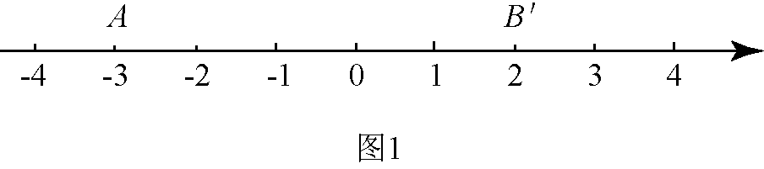
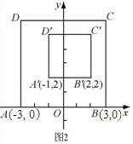
（2）如图2，在平面直角坐标系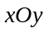中，对正方形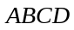及其内部的每个点进行如下操作：把每个点的横、纵坐标都乘以同一种实数，将得到的点先向右平移个单位，再向上平移个单位（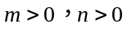），得到正方形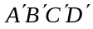及其内部的点，其中点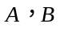的对应点分别为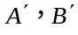.已知正方形内部的一个点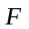经过上述操作后得到的对应点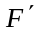与点重合，求点的坐标.
【思路点拨】（1）根据题目规定，以及数轴上的数向右平移用加计算即可求出点A′，设点B表示的数为a，根据题意列出方程求解即可得到点B表示的数，设点E表示的数为b，根据题意列出方程计算即可得解： 点A′：－3×+1=－1+1=0.
设点B表示的数为a，则a+1=2，解得a=3.
设点E表示的数为b，则b+1=b，解得b=.
（2）先根据向上平移横坐标不变，纵坐标加，向右平移横坐标加，纵坐标不变求出平移规律，然后设点F的坐标为（x，y），根据平移规律列出方程组求解即可.
【答案与解析】
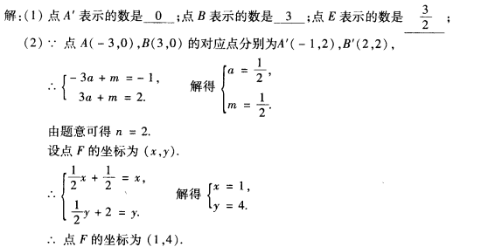
【总结升华】根据题目规定，以及数轴上的数向右平移用加计算即可求出点A′，设点B表示的数为a，根据题意列出方程求解即可得到点B表示的数，设点E表示的数为b，根据题意列出方程计算即可得解.
举一反三：
【变式】 把点P₁(m，n)向右平移3个单位长度再向下平移2个单位长度到一个位置P₂后坐标为P₂ (a，b)，则m，n，a，b之间存在的关系是________________.
【答案】

